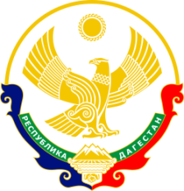
РЕСПУБЛИКА ДАГЕСТАН МО « Буйнакский район» МКОУ «КАДАРСКАЯ СОШ им.А. И. АЛИЕВА»
368203 Республика Дагестан Буйнакский р-он с. Кадар

Справка
о проведенной работе, МКОУ Кадарская средняя общеобразовательная школа им. «А.И.Алиева» по сбору материала для музея школы и по его оформлению.
В 2016-2017 учебном году был начат сбор материалов для создания музея школы. Сбор материала организовали учителя истории и географии.
По сбору материала и информации истории образования и развития нашего села немало работу провели кружковцы кружка по географии «Юный краевед» и учащиеся вместе с учителями по истории и других предметов.
Вместе с учащимися провели экскурсию по окрестностям села, а также посетили старинные могилы, где захоронены по рассказам историков республики не только даргинцы, но и лакцы. По рассказам старожилов, которые дошли до них от предков, мы изучаем историю нашего села.
Также много материала нашли в архивах администрации села о братской помощи, оказанной селу в 1975 году, построив школу и магазин в селе строителями Ставропольского края после разрушения здании школы от подземных толчков января 1975 года.
Собран и доработан материал, который показывает, как в 1925 году в селе провели первый водопровод, и кто принимал главное участие в работе.
Много материала собрано о подвигах наших сельчан, защитниках своего села в далекие времена, когда на крепость Кадар напал Темирлан, потом в годы установления советской власти в республике, в годы Великой Отечественной войны, куда отправила наше маленькое село ста более человек и более 60 сельчан не вернулись обратно. Есть в селе и Афганцы. Вагабиев И.А. и Шейхов З.М. отдали интернационалистический долг перед Родиной. Выпустили стенды, но есть материал, который ещё обрабатывается.
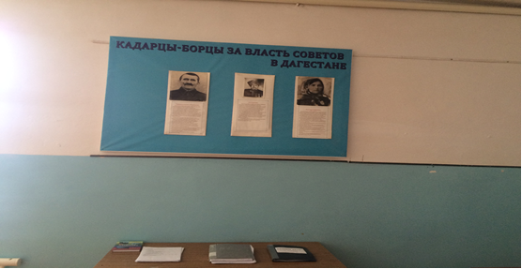
Для оформления музея работает мастер. Он делает полки для собранного материала. Оформлены стенды и написаны учащимися и учителями работы об истории села, о культуре и быте населения о подвигах сельчан на полях сражений и на трудовом фронте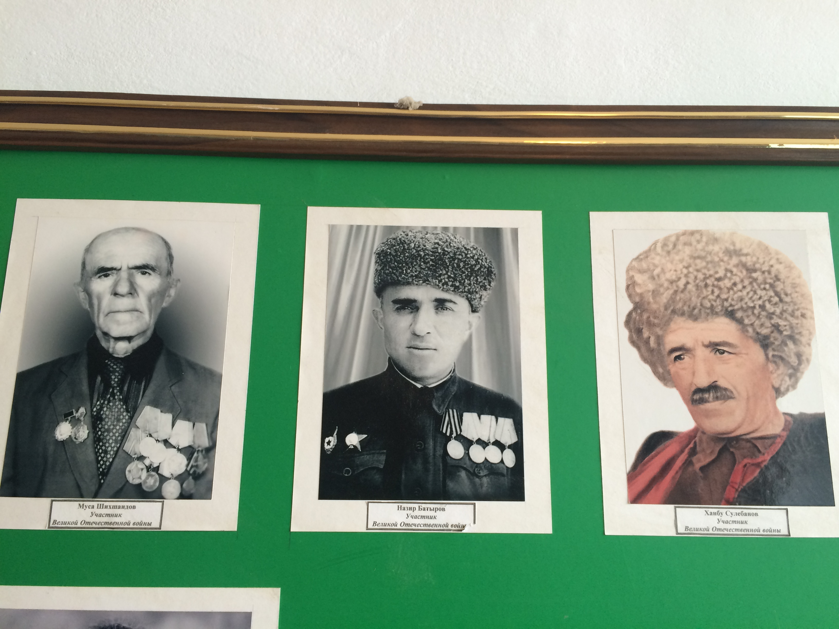

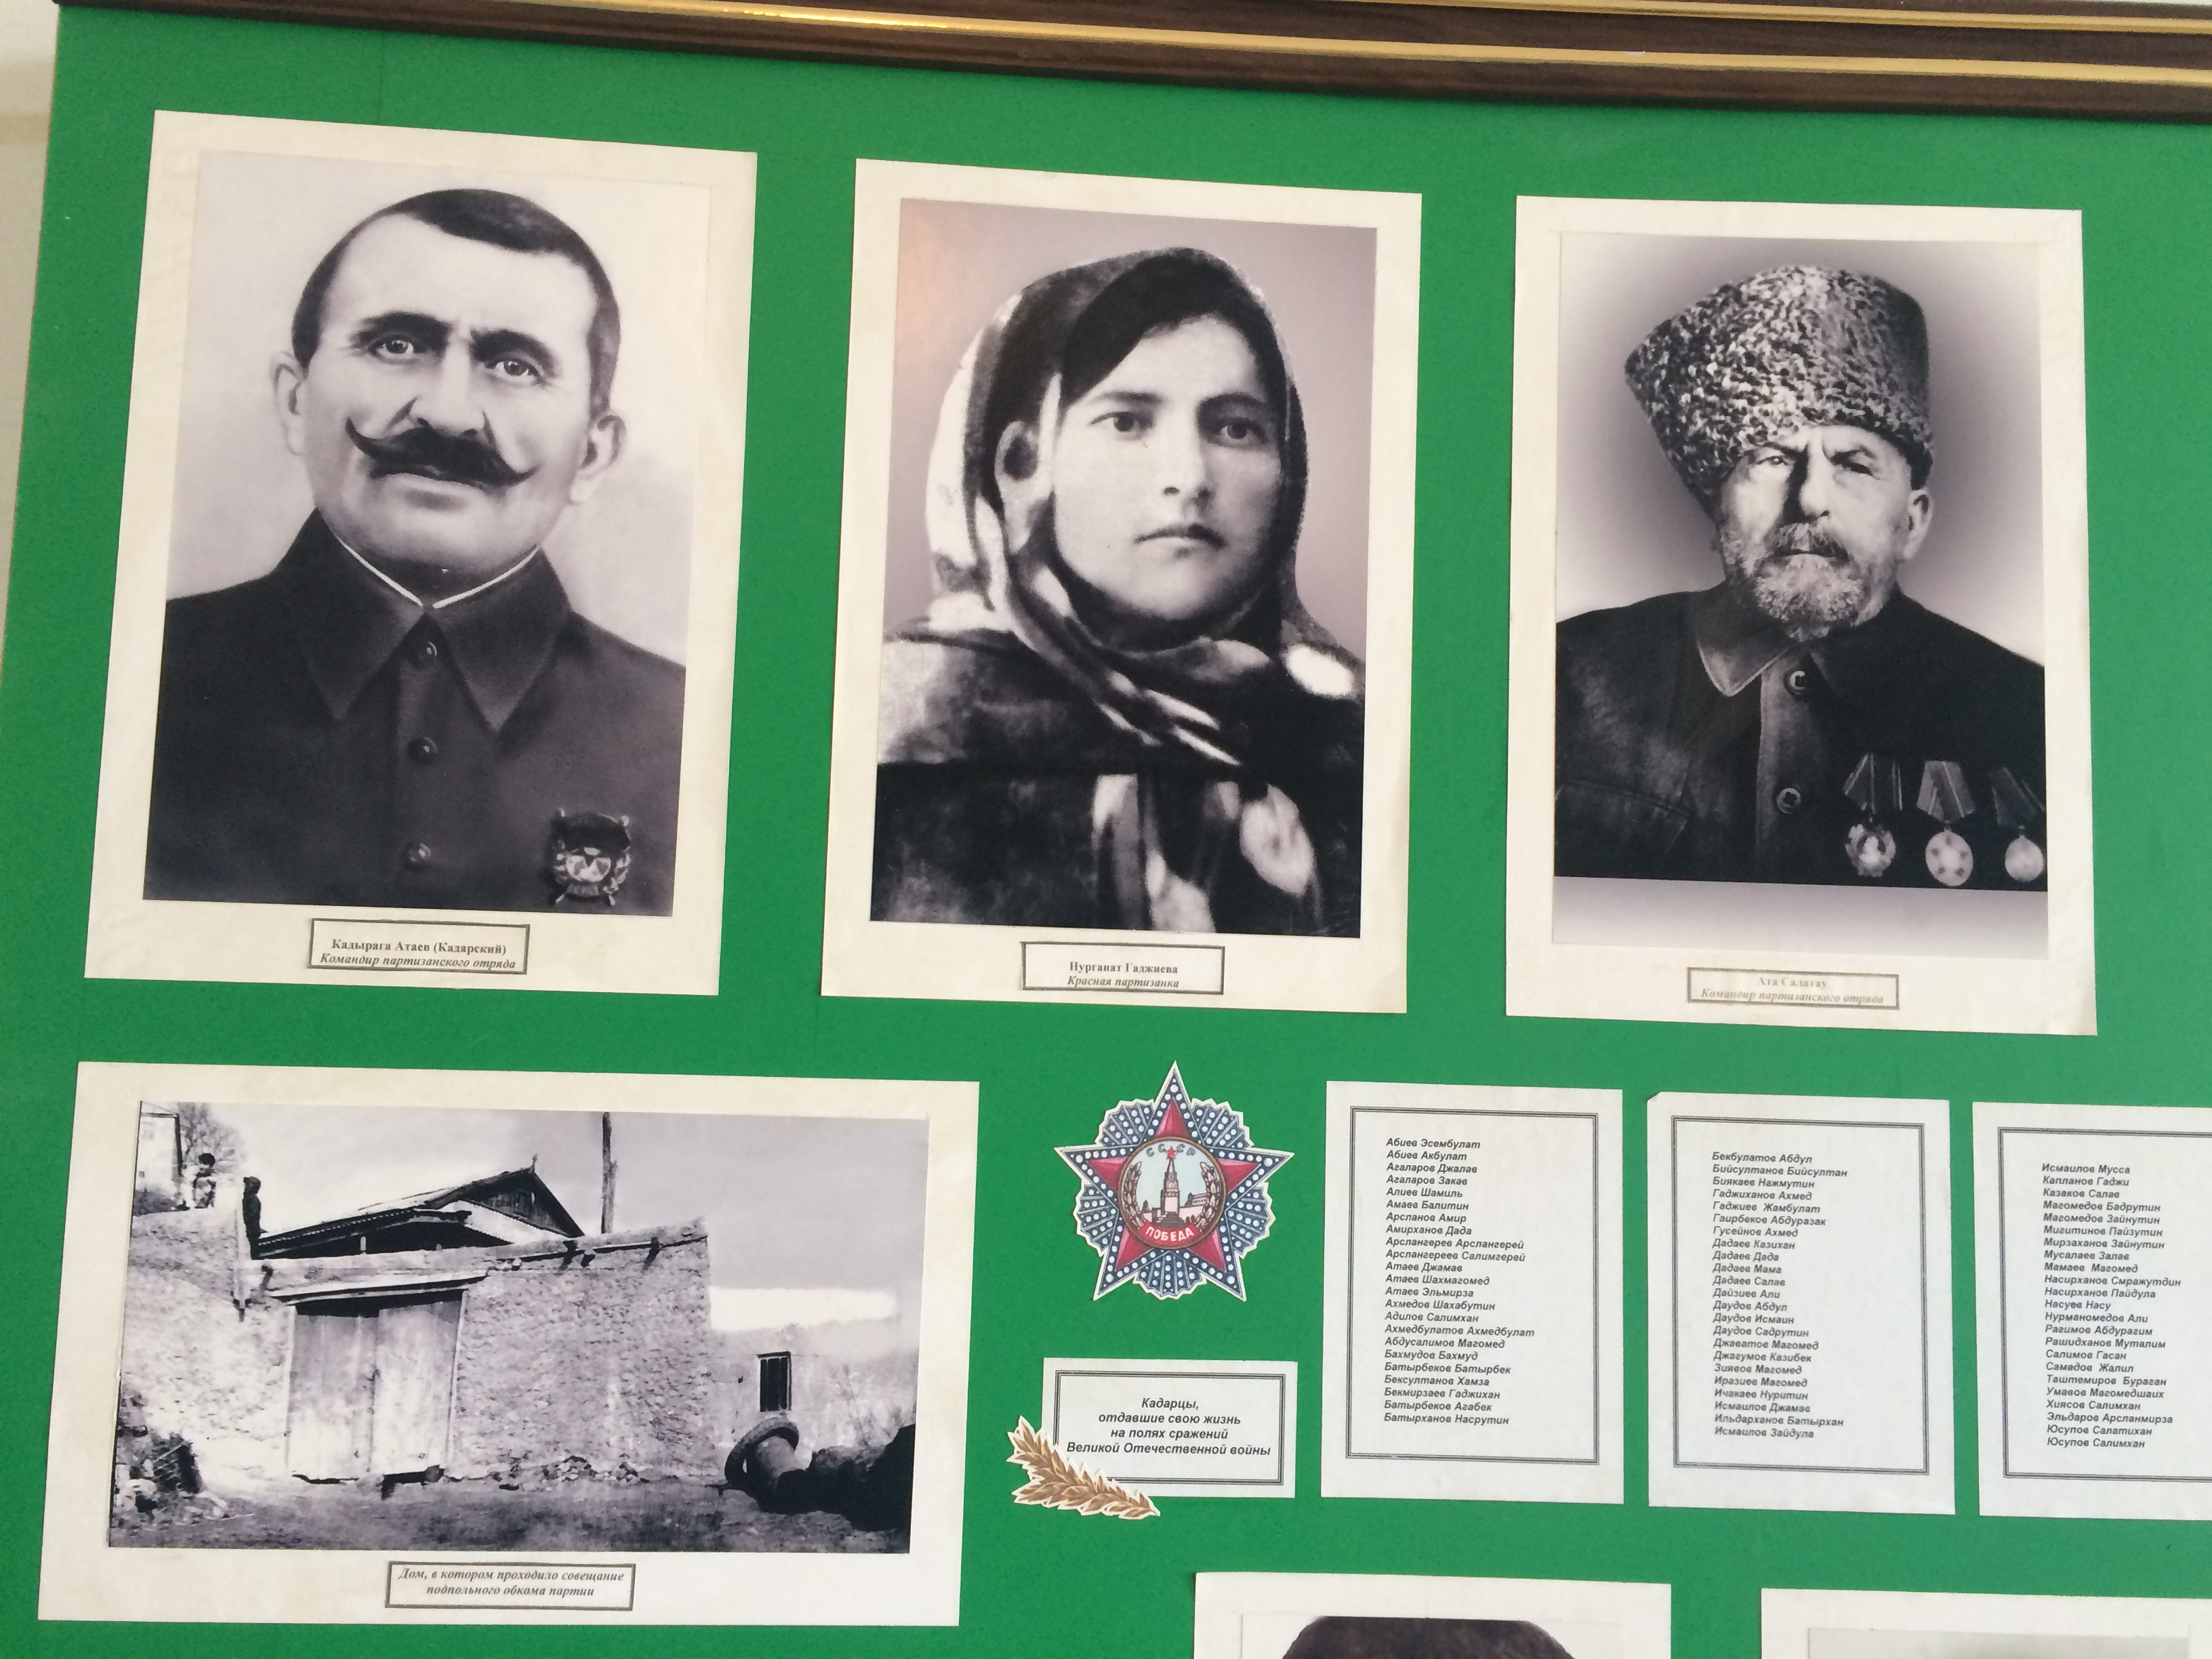
На стенде дом КадырагаАтаева, командира красной Армии, где в 20-е годы ꓫꓫ века находился штаб подпольной революционной организации. Этот дом посетили и находились тут видные революционеры республики: МахачДахадаев, Уллубий Буйнакский, ДжамалутдинКоркмасов и другие организаторы.
Много материала собрано о председателе передового хозяйства республики 70-90 годов Нурмагомедове Запире Нурмагомедовиче – кавалере ордена «Ленина», заслуженном работнике сельского хозяйства страны, о человеке, удостоенного и многих других государственных наград.
Есть материал в музее и об имаме села ДайзиеваЗайнутин – Гаджи Шугаиповиче, который зверски был убит террористами. Зайнутин – Гаджи много сделал для сельчан, поднимал дух сельского населения и не давал отклониться народу от верного пути. Посмертно за заслуги перед Родиной он был награжден орденом «Мужества»

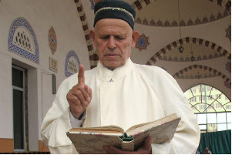

Ополченец из селения Кадар Умарбеков Хайбула Пахратович вместе с правительством Дагестана побывал в Москве на встрече с председателем правительстваВ.В.Путиным в честь предверии10 – летней годовщины отражения атаки международных террористов на Республику Дагестан.

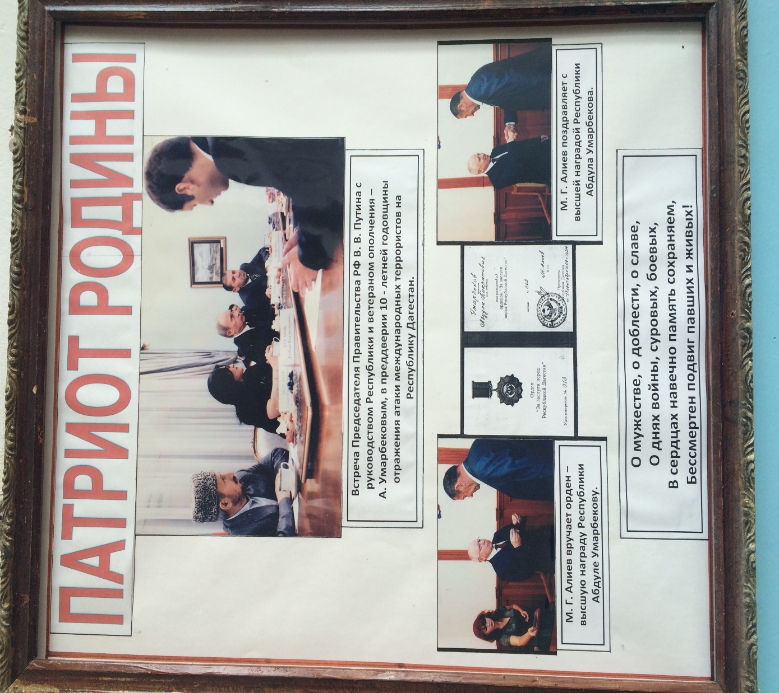
Учителями школы и учащимися собраны старинные товары домашнего обихода.

Руководитель школьного музея Кадарской СОШ: Ибрагимов К.С.

